P O Z V Á N K A

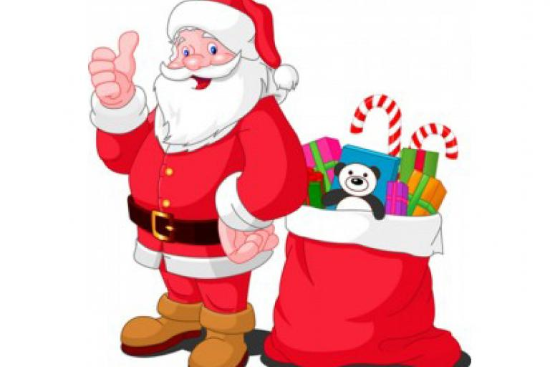

Vážení občania a milé deti,
6.decembra o 16. hod Vás pozývame na stretnutie s Mikulášom a rozsvietenie vianočného stromčeka.
Pre všetky deti do 10 rokov Mikuláš pripravil sladké balíčky.

